בהר בחוקותי-תמונות
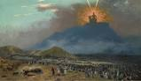 | הַר סִינַי | 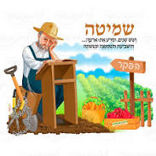 |  | וְשָׁבְתָה הָאָרֶץ
6 | שָׁנִים תִּזְרַע שָׂדֶךָ | 7 |  | בַּשָׁנָה הַשְׁבִיעִית
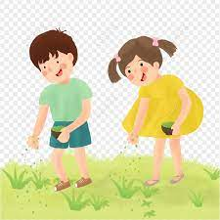 | שָׂדֶךָ לֹא תִּזְרָע | 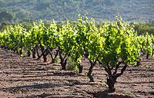 | כַּרְמְךָ לֹא תִּזְמוֹר
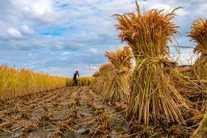 | לֹא תִּקְצוֹר | 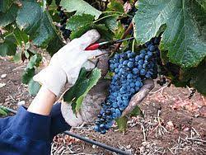 | לֹא תִּבְצוֹר
49 | 7 שַׁבָּתּוֹת שָׁנִים | 7 7 7 7 7 7 7 |  | שָׁנִים פְּעָמִים
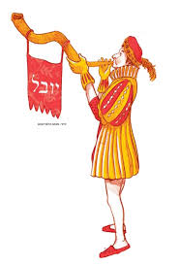 | שׁוֹפָר תְּרוּעָה | י' תִּשְׁרֵי | יוֹם הַכִּיפּוּרִים
50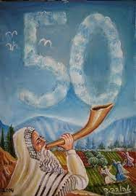 | וְקִדַשְׁתֶּם יוֹבֵל | 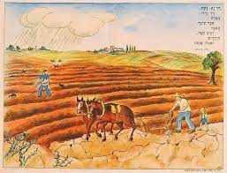 | גִשְׁמֵיכֶם
 | וְאָכַלְתֶּם לַשׂוֹבַע | 3 | שָׁנִים
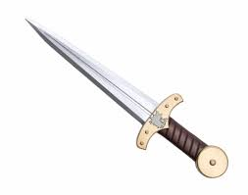 | וְחֶרֶב לֹא תַּעֲבוֹר | 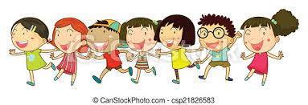 | וְהִפְרֵיתִי
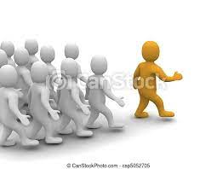 | וַאוֹלֵךְ אֶתְכֶם | 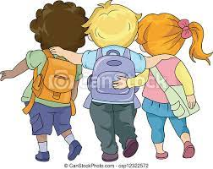 | וְהִתְהַלַכְתִּי בְּתוֹכַכֶם

זוגות
לֹא יִמָּכְרוּ | מִמְכֶּרֶת עָבֶד. | לֹא תִרְדֶּה | בוֹ בְּפָרֶךְ
אִם בְּחֻקֹּתַי | תֵּלֵכוּ | וְאֶת מִצְו‍ֹתַי | תִּשְׁמְרוּ
וְנָתַתִּי גִשְׁמֵיכֶם | בְּעִתָּם | וְנָתְנָה הָאָרֶץ | יְבוּלָהּ
וְעֵץ הַשָּׂדֶה | יִתֵּן פִּרְיוֹ | וְנָתַתִּי שָׁלוֹם | בָּאָרֶץ
וּשְׁכַבְתֶּם | וְאֵין מַחֲרִיד | וְהִשְׁבַּתִּי | חַיָּה רָעָה
וְחֶרֶב לֹא | תַעֲבֹר בְּאַרְצְכֶם. | וּרְדַפְתֶּם | אֶת אֹיְבֵיכֶם

וּקְרָאתֶם | דְּרוֹר | וְיָרֵאתָ | מֵאֱ-לֹהֶיךָ
וַאֲכַלְתֶּם | לָשֹׂבַע | וִישַׁבְתֶּם | לָבֶטַח
וְצִוִּיתִי | אֶת בִּרְכָתִי | לִשְׁלֹשׁ | הַשָּׁנִים
לֹא תִמָּכֵר | לִצְמִתֻת | גְּאֻלָּה | תִּתְּנוּ לָאָרֶץ
עָרֵי אֲחֻזָּתָם | גְּאֻלַּת עוֹלָם | עֲבֹדַת | עָבֶד.
כְּשָׂכִיר | כְּתוֹשָׁב | עַד שְׁנַת | הַיֹּבֵל

וְהִפְרֵיתִי | אֶתְכֶם | וַהֲקִימֹתִי אֶת | בְּרִיתִי אִתְּכֶם.
וְהִתְהַלַּכְתִּי | בְּתוֹכְכֶם | וְהָיִיתִי לָכֶם | לֵאלֹהִים
וְאַתֶּם תִּהְיוּ | לִי לְעָם | וָאוֹלֵךְ אֶתְכֶם | קוֹמְמִיּוּת.

